104年雲林縣駐地藝術家計畫-西螺老街

計畫緣起
西螺延平老街以西螺老街文化館為中心，聯結東市場文創市集、西螺社區圖書館與背包客棧、濁水溪高灘地等地點。於101年西螺藝術家駐地計畫，成立72ART當代藝術空間之後，接續承辦102暨103雲林縣駐地藝術家計畫，成果斐然，迴響良好，使西螺儼然成為一處充滿歷史文化與創新藝術環境氛圍的「SEEING SOHO」場域。
101到103年間，螺陽文教基金會邀請數位藝術創作者於西螺進行短期駐地藝術計畫，將藝術家的創作動能結合地方材料進行駐地創作。三年間發表近30場成果展，103的三位駐地藝術家們，他們總共邀請了六位藝術家朋友來西螺展出，並且增加了青年藝術家們出入西螺的頻率；製作了多件深刻關懷西螺並有繫連土地的藝術作品，在西螺老街上重新發掘出了本地居民因為太習慣而忽視的美麗塊寶；他們深入溝通當地居民，透過走門串戶，結識西螺友人，參與社區活動，甚至開設音樂教室來推廣藝術理念，在融入在地生活與體驗西螺文化同時也為西螺文化帶來新的優質能量，並透過在地所獲得的創作能量將西螺推廣出去。
三年來的藝術家進駐使西螺老街的藝文風氣逐漸扎實，使老街沉澱的文化歷史與外來的新藝術互相激發出了正能量。這三年間到過西螺老街流連過的人，都能感受得到這股藝術氣氛帶來的改善力。為延續這股西螺老街藝術文化意象改善的動力，104年度擬續辦藝術家駐地計畫，保持三年來曾駐地之藝術家於駐地期間與地方居民交流互動的成效，並進一步深化，邀請更多的藝術家來西螺使西螺的文化藝術更為枝繁葉茂，向外展開。
此計畫試圖更多元的將藝術的不同面相與藝術家的所思所想注入西螺，更藉此機會將西螺的美，以藝術的方式與外界交流與連結。期望現代藝術行為表現，能更深入激發老街活化再生能量，並能延續已有能量的效能。
104年西螺老街之藝術家駐地計畫，擬於雲林縣西螺鎮延平路72號(72ART)及其它老街週圍（如附件一）展開，亦可能進行舊空間藝術整建計畫，整理更多許久未經整理的荒廢空間，創造並擴展老街整體藝術場域，藉由空間藝術整建連結西螺延平老街、東市場、老屋、藝術創作者與居民，嘗試讓藝術與在地生活作更深層面的密切結合。

- 活動時間
104年3月1日至10月31日止。

- 西螺環境概述
西螺鎮，別稱螺陽，位於台灣雲林縣北端，北隔濁水溪與彰化縣相鄰，以稻米、醬油及西螺大橋聞名全台。

- 歷史
西螺鎮名稱來源自台灣原住民巴布薩族Sailei社之社址，漳州人以其鄉音而稱之為「西螺社」，荷蘭人則稱之為「Sorean」。古時又有稱之為「螺陽」者，係開拓者為追思故土福建省惠安縣螺陽鎮之故；或是古時文人雅士所用之雅稱。西螺最早的居民為平埔族的巴布薩族人，荷蘭時代獎勵漢人移駐開墾，漢人乃漸漸增多。清初時，西螺為台灣墾殖的重鎮，最初稱為「西螺堡」，隸屬彰化縣，光緒11年（1887年）台灣建省後，增設雲林縣，西螺始劃歸雲林。
日治時代初期，西螺隸屬台灣縣嘉義支廳，1897年改屬雲林出張所，1900年又改隸嘉義縣斗六辦務署。1901年再改屬斗六廳管轄，到了1911年，斗六廳廢止，改隸屬於嘉義廳，1920年，重劃行政區，總督府公告實施「五州二廳」，西螺屬台南州虎尾郡管轄，並設西螺街役場。戰後初期，1945年，西螺街役場改名西螺鎮公所，台南縣所轄，1950年（民國三十九年）10月，改雲林縣管轄。

- 自然景觀
西螺位於濁水溪下游，屬於濁水溪沖積平原，由於土壤肥沃遼闊，又有豐富水源可供灌溉，故發展快速，成為農產豐饒的穀倉。濁水溪河道曾數度變更，溪到下游時分北斗溪、西螺溪、虎尾溪入海，日治時代因實施水利防洪計畫，堵塞北斗溪與虎尾溪，使西螺溪成為濁水溪的主流，河道拉寬而呈現在的面貌。

- 特色
西螺因為農產豐饒，農業發展多元，醬油產業、蔬菜生產、西螺米、豆皮和布袋戲等都是西螺的特色。近年在社區、鎮民以及當地公家民間機構的共同努力下，西螺大橋、大橋觀光文化節、延平老街、七崁武術等，無論是傳承的或是近期營造的西螺在地元素也是特色所在。

- 產業
  - 醬油：在西螺已有百年以上的歷史，因為水質、溫度和濕度的合宜，西螺號稱台灣的「醬油王國」。西螺醬油芳香、黏稠，風味特殊
  - 蔬菜：西螺生產了全台灣高達三分之一的葉菜，控制了國內蔬菜行情。西螺的蔬菜是由農會輔導，採網狀栽培的方式專業生產，這種方式可以降低雨、蟲害帶來的損失，提升生產蔬菜的品質。近年來更積極推廣有機蔬菜的栽培。
  - 西螺米：濁水溪從上游帶來黏性高的土壤，配合濁水灌溉，適合種植稻米。日治時代時日本天皇亦指定要食用西螺米。
  - 豆皮：因西螺盛產稻米，而粗糠為豆皮生產時主要的燃料，加上西螺的水質富含石灰，製作豆皮時易於凝結，提供生產豆皮良好的條件。
  - 商業：西螺是農產集散中心，由於運輸帶來的人潮，使西螺的商業活動維持一定水準，早年延平路是本鎮商業中心，現今永安、中和、福興、光華里，西螺大橋興建後加上水運衰退，市區轉移至中山路，擴展至光復西路、建興路。新興商業區廣福、正興、漢光、中興里，果菜市場原在漢光里，新安里與新豐里因設有新果菜市場，出現許多與農業、運輸相關商家。

- 駐地規劃
- 期程
104年3月1日至10月31日止，共8個月。每四個月為一期，各期邀請一位，共二位藝術家。期內於西螺進行短期進駐創作，除必要的於期初舉行一場工作說明會與地方居民交流與互動外，並於駐地期末，做最少一場駐地成果作品發表。
下表為每期時間規劃：
期 程 | 時 間 | 項 目 |  | 展示成果
第一期 | 3月1日-6月30日 | 藝術家作品與創作 |  | 期初工作坊與期末成果展
第二期 | 7月1日-10月31日 | 藝術家作品與創作 | 期初工作坊與期末成果展

- 駐地責任義務
- 螺陽文教基金會預定提供每期每人每月駐地費用新台幣壹萬伍仟元整，並以延平路72號為基地，1樓為展示畫廊，2樓為住宿地點 (基本水電費由螺陽支付)。
- 藝術創作者於西螺進行駐地計畫，將個人創作思維結合當地材料進行創作。藉此機會將西螺的美，以藝術的方式與外界交流並連結。
- 藝術家駐地期間每週需最少居住於西螺5天以上（週六日及連續假期為必需居住日）。
- 藝術家除自行居住於西螺創作外，並需負有責任營運72ART Facebook ，邀請其他年青藝術家朋友來西螺，共同推廣西螺72ART空間，策辦72ART成為一個新的，能夠凝聚藝術能量的空間。
- 藝術家駐地創作期間所創作的作品，需於期末繳交最少一件給螺陽文教基金會做為回饋。
- 期初見面會、記者會及期末成果發表之文宣推廣，由螺陽文教基金會辦理之。
- 藝術家徵選產生
  - 製作相關文宣廣告並發文至大學藝術院校、網站公佈徵求。
  - 報名時間：即日起至2月20日截止，2月25日召開評審會後簽約實施。
  - 報名方式：來函報名，請於基金會網址：http://louyoung.org.tw 或Facebook搜尋「螺陽文教」，下載駐地藝術家報名表, 填妥後回傳louyoung1995@gmail.com或郵寄相關資料至雲林縣西螺鎮延平路92號，螺陽文教基金會收(電話：05-5861444)。2月27日前電話通知錄取。
  - 報名資格：國內外相關藝術學系畢肄業，年滿18-40歲。不限國籍。
  - 除填具報名資料表申請外，需提示創作資歷証明。
  - 每期以1名為限，全期間最多2名。

- 辦理單位
主辦單位：雲林縣政府
承辦單位：財團人雲林縣螺陽文教基金會
協辦單位：西螺鎮公所

- 103駐地藝術家計畫成果
第一期駐地藝術家陳美嘉
陳美嘉老師為103年駐地藝術家計畫第一期的駐地藝術家，她期初便開始策劃以邀展為主的「72ART共植/Co Planted」計畫，到期末共策畫了黃文琳「好時節+ 驚春」、林暉嚨＆黃光輝「龍飛鳳舞藝金工，鋁鋁緣牽一線情」、鄭婉婉「歷程 系列之五」、林育正「即興演出：西螺－箱構‧浮蕊－恍惚流轉的小城雜碎」、陳慧郁「ＸＯ」等五場與西螺曾結緣或者對台灣土地有特殊關懷的展覽，內涵豐富、深度且風格迥異的展覽。
並在期末推出了個展「凝」，表現居民們重複出現的生活慣性、環境／人際／土地的反芻是本次駐地創作主軸:「我們總是見我們想見的，卻忽視那些清晰存在但不是我們喜愛的」

第一展期成果照片
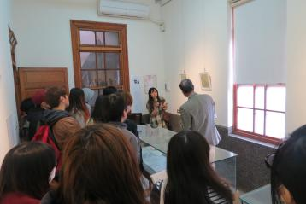 | 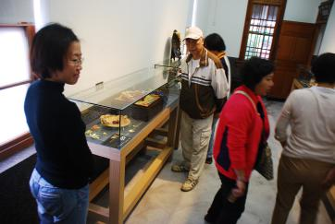 | 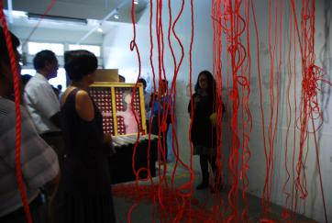
黃文琳「好時節+ 驚春」 | 林暉嚨＆黃光輝「龍飛鳳舞藝金工，鋁鋁緣牽一線情」 | 鄭婉婉「歷程 系列之五」
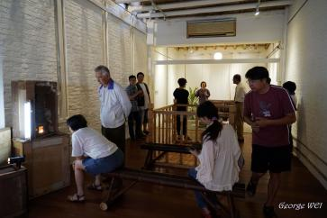 | 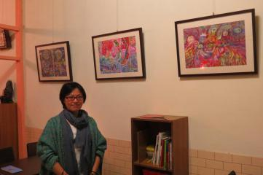 | 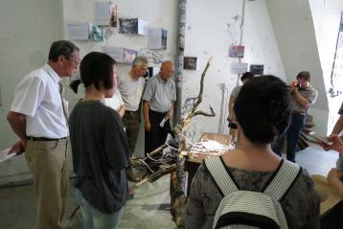
林育正「即興演出：西螺－箱構‧浮蕊－恍惚流轉的小城雜碎」 | 陳慧郁「ＸＯ」 | 陳美嘉個展「凝」

第二期駐地藝術家曹淳
駐地藝術家曹淳在駐地期間首先進行「地板 The floor」計畫，以72ART藝術空間的地板為創作題材，將覆蓋於塑膠地板下古樸典雅的方形地磚以新面貌重新展現，並將原有塑膠地板懸吊作為對照。展場中也撥放藝術家剪輯的影像，記錄創作過程，整個72ART展場的空間完美應用，集合了藝術家的巧思、靈感與老街街屋舊有風華再現的整體感。
期末成果展出兩件西螺在地創作，一件作品以西螺一位曾入伍法國外籍軍團的青年人的日記及外籍軍團軍歌為元素，作品命名「Képi Blanc」，呈現的是曹淳與西螺當地居民互動的緊密體現。另一件作品則是曹淳原有作品「joachim 女士的行李箱」的延伸，為其留學法國時開始創作的作品，透過錄像展示，展示曹淳在法國時所獲得來自一位joachim遺物的行李箱。
曹淳曾經將放滿joachim女士所留存旅遊資訊書籍的行李箱帶去許多地方旅行並記錄，這次也將計畫延伸到西螺的街道上，抓準清晨街道無人的時間創作，讓行李箱獨自佔據街道，讓「joachim 女士的行李箱」有難以言述的延續感。
第二期成果照片
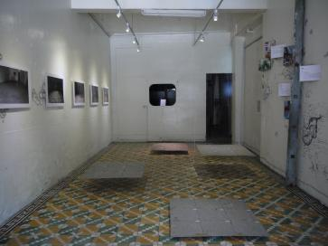 | 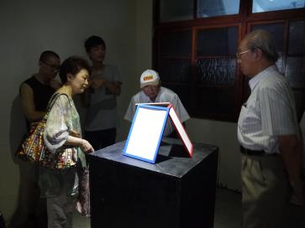 | 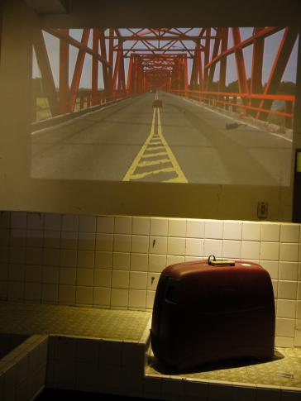
地板 The floor | Képi Blanc | joachim 女士的行李箱

第三期駐地藝術家郭盈秀
駐地藝術家郭盈秀期初以延續自2010年的「Inclusion」展覽為主，內容為繪畫、影像作品；期中則以「共生」為展出，內容有裝置藝術、攝影作品以及音樂創作。駐地期間除個人原有作品展覽外，還基於與社區居民互動，開設烏克麗麗教學；郭盈秀老師關懷土地人文，有深刻的社會關懷，積極參與公民議題，其身體力行也反映在作品之中。
「共生」此一展覽的主題便來自濁水溪下游河床的乾涸，以關心土地的情懷為出發。其言：
人與自然共生，無論其客體與主體為何，共生即為共同生活。作品突顯人類主宰之下，集集攔河堰的攔截致濁水溪下游河床乾涸，人與自然並無和諧共生。環境為本的發展思維式微，取而代之由人類主宰，遺忘大地為母，身土不二。
第三期成果相片
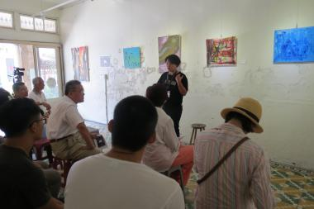 | 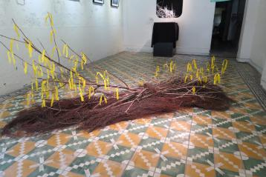 | 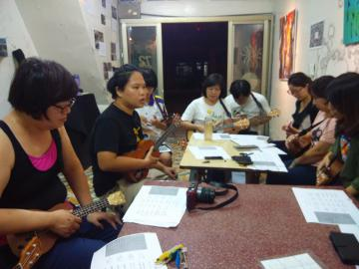
Inclusion | 共生 | 烏克麗麗教室

附件
【附件一】作品發表空間（藝術家自行選擇）：
1.72ART藝術空間 2.西螺延平老街文化館
- 西螺東市場文創市集
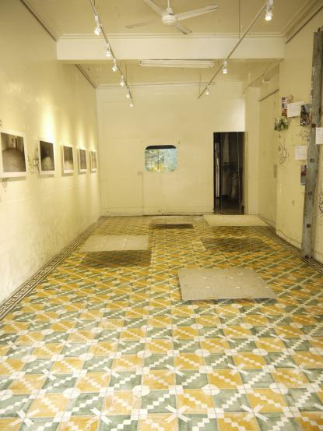 | 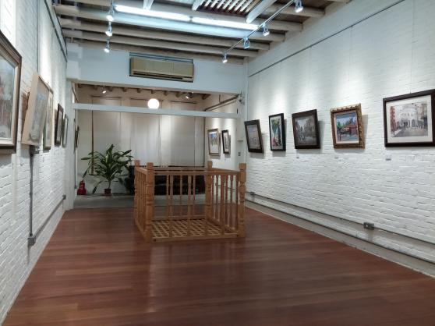
72ART藝術空間 | 西螺延平老街文化館 第一展廳
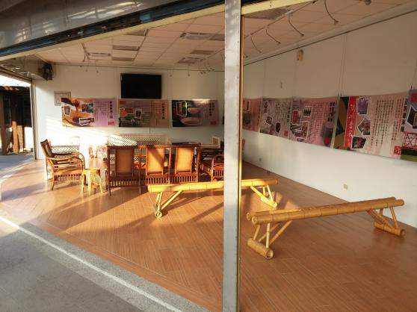 | 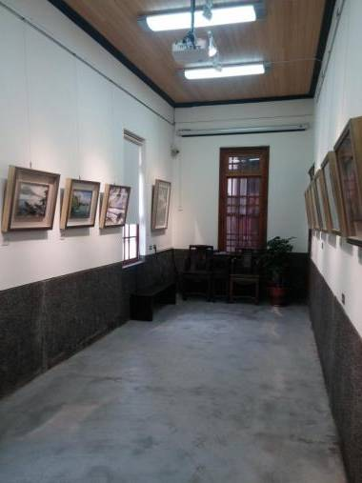
西螺東市場B5展場 | 西螺延平老街文化館 第二展廳

【附件二】
「104年西螺72ART」駐地藝術徵選計畫
收件日期： / / 收件編號：

駐村藝術家徵選申請表
【表格一】
姓名  （團體） |  | 出生年月日
性別 | □男 □女 | 電話 | 電話：  行動：  傳真：  E-mail：
身分證號碼 |  | 電話 | 電話：  行動：  傳真：  E-mail：
地址 | □□□
創作類別 | □平面藝術 □立體藝術 □裝置藝術 □攝影 □數位新媒體  □其他
學歷
經歷
專業領域
作品年表
作品介紹
得獎紀錄
備註 | 必備附件：相關作品之圖檔資料或幻燈片（10 至15張）製作成冊，  詳述創作理念；或光碟（十分鐘作品剪輯及內容簡介）
【表格二】駐地計畫申請表
計畫名稱
申請動機
計畫理念
計畫內容
執行方式
回饋計畫
（自提與藝術村
相關配合活動）
- 本表格可自行調整大小。
駐村計畫月進度表
駐村日期：2015 填表日期： / /
【表格三】
駐村藝術家：
時間 | 計畫項目 | 具體做法 | 備註
第一週
第二週
第三週
第四週
- 本表格可自行調整大小。
- 本計畫進度表列為駐村評核。

